Theologische Hochschule Chur | 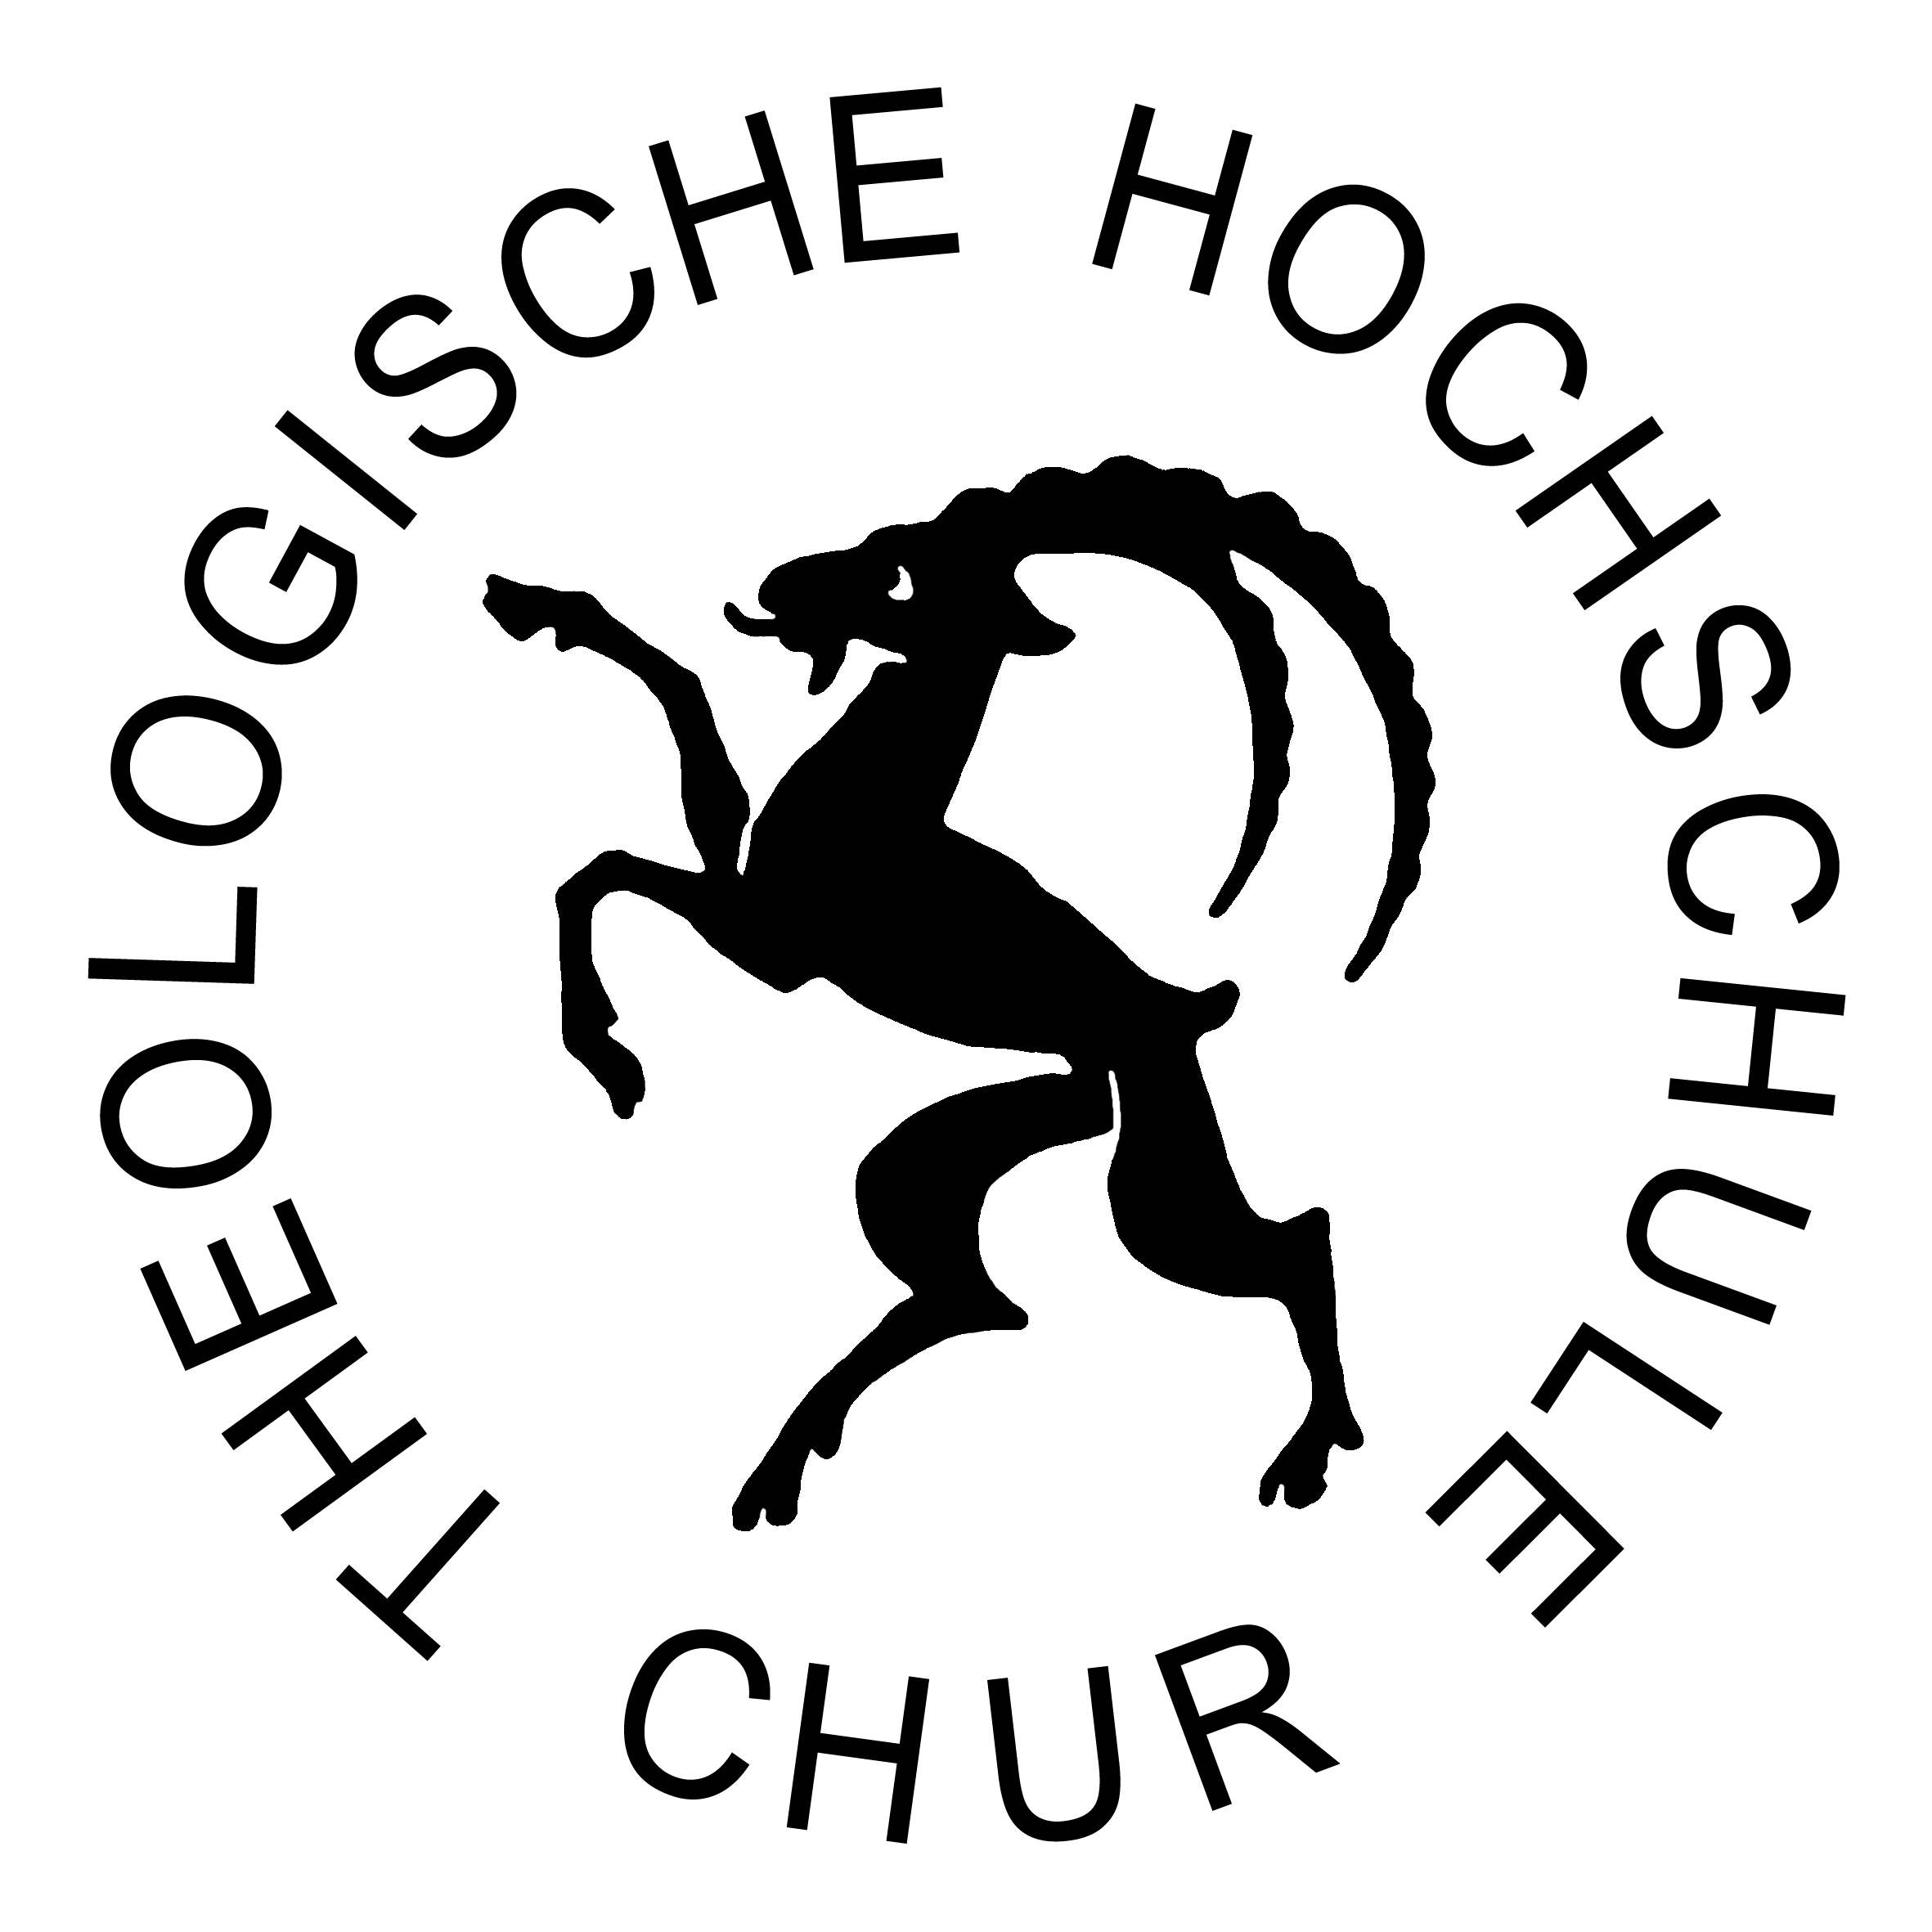

Forschungsbericht
(01.07.2019–30.06.2020)

Forschungsprofil der THC
- Dem Leitbild verpflichtet: pastorale Ausrichtung bei Wahrung der akademischen Qualität
- Neben Beitrag zu Fachdiskursen Forschung zu Fragen pastoraler Relevanz
- Hohe Gewichtung des Transfers von Forschungsergebnissen in Kirche und Öffentlichkeit
- Wahrung der individuellen Spezialisierung
- Kooperation interdisziplinär, v. a. aber innerhalb der Fächer und mit Institutionen des öffentlichen und kirchlichen Lebens
- Qualifizierte fachliche und theologisch-interdisziplinäre Ausbildung von Forschenden im Promotionskolleg mit hoher Flexibilität und persönlicher Begleitung
- Wissenschaftlich-sachliche Methodik, die dem internationalem Forschungsdiskurs verpflichtet ist

Prof. Dr. Michael Fieger
Lehrstuhl für Alttestamentliche Wissenschaften

Schwerpunkte
Der TaNaK (Tora, Propheten und sonstige Schriften) unter besonderer Berücksichtigung der Vulgata des Hieronymus.
Beschreibung | Im Mittelpunkt des Interesses steht die Frage nach den Quellen und Methoden des Hieronymus bei seiner Übersetzung der Hebräischen Bibel. Die heutige alttestamentliche Exegese erfährt aus der kritischen Würdigung der Übersetzungstätigkeit des Hieronymus neue Impulse und wertvolle Einblicke in intertextuelle und interkulturelle Zusammenhänge.
Literatur in Auswahl | - Andreas Beriger, Widu-Wolfgang Ehlers, Michael Fieger (Hrsg.). Vulgata (Sammlung Tusculum).  Vol. I Genesis – Exodus – Leviticus – Numeri – Deuteronomium,  Vol. II Iosue – Iudices – Ruth – Samuhel – Malachim – Verba dierum – Ezras – Tobias – Iudith – Hester – Iob,  Vol. III Psalmi – Proverbia – Ecclesiastes – Canticum canticorum – Sapientia – Iesus Sirac,  Vol. IV Isaias – Hieremias – Baruch – Ezechiel – Daniel – XII Prophetae – Maccabeorum,  Vol. V Evangelia – Actus Apostolorum – Epistulae Pauli – Epistulae Catholicae – Apocalypsis – Appendix,  Berlin, De Gruyter Verlag, 2018.  - Michael Fieger. Das Projekt Vulgata Deutsch als multiple Herausforderung, in: Vulgata in Dialogue. A Biblical online Review Sondernummer (2019) 21–24.  - Michael Fieger/Sr. M. Manuela Gächter OP. „Er legte seine Worte in meinen Mund“. Die Berufungserzählungen von Jeremia und Jesaja, in: Michael Durst/ Birgit Jeggle-Merz (Hg.). Jugend in Kirche und Theologie (Theologische Berichte 39), Einsiedeln/Schweiz 2019, 144-166.  - Michael Fieger, Vulgata in Use: Ein lexikalischer Ansatz. Warum über die Jungfrau in Vers Jes 7,14 sprechen? Kongressbeitrag für IOSOT 2019 in Aberdeen/ Schottland. In: Vulgata in Dialogue. A Biblical online Review (ViD), 2019, 29-36.  - Michael Fieger, Sigrid Hodel Hoenes. Der Einzug in Ägypten. Ein Beitrag zur alttestamentlichen Josefsgeschichte, ATID 1, Bern 2007.

Forschungsprojekte
Vulgata-Forschung in Zusammenarbeit mit dem internationalen Vulgate Institute
Projektleitung | Prof. Dr. Michael Fieger
Mitarbeitende | Prof. Dr. Bernhard Lang, Lic. phil. Brigitta Schmid Pfändler MTh, Prof. Dr. Wilhelm Tauwinkl
Kooperationen | De Gruyter Verlag Berlin, Peter Lang Verlag Bern,  Universität Bukarest, Universität Jassy, Universität Tübingen
Förderung | Vulgata Verein, Chur
Projektskizze | Das Projekt Vulgata Forschung fördert das Studium der Vulgata sacra des Hieronymus. Laufendes dazu gehörendes Projekt ist die regelmässig erscheinende Internetzeitschrift Vulgata in Dialogue. In absehbarer Zeit sollen Kommentarbände zur Übersetzung des Hieronymus erscheinen. Konkret wird in den Jahren 2020 – 2024 das Buchprojekt „Sprache und Welt der Vulgata“ verwirklicht. Getragen werden die verschiedenen Unterprojekte vom frisch gegründeten Vulgate Institute.
Dauer | Voraussichtlicher Abschluss: 2029
Geplante Veröffentlichungen/  Aktivitäten | - Mehrere Kommentarbände zur Vulgata Tusculum Deutsch.  - „Sprache und Welt der Vulgata“  - Jährliche Erscheinungen von Vulgata in Dialogue.
Vorliegende  Veröffentlichungen/  Aktivitäten | - Workshop zur Vulgata. IOSOT Kongress 2019 in Aberdeen / Schottland.  - 2018 Vulgata deutsch in fünf Bänden. Reihe „Tusculum“, De Gruyter Verlag, Berlin.  - 2018 Vernissage der Vulgata deutsch an der Theologischen Hochschule Chur.  - 2018 „Vulgata Event“ in der Katholischen Akademie Berlin.  - Andreas Beriger, Stefan M. Bolli, Widu-Wolfgang Ehlers, Michael Fieger & Wilhelm Tauwinkl (Hrsg.). Vulgata-Studies Vol. I. Beiträge zum I. Vulgata-Kongress des Vulgata Vereins Chur in Bukarest (2013), Bern 2015.  - 2013 Vulgata Kongress in Bukarest.  - Vulgata in Dialogue (ViD). A Biblical online Review (OJS); in Zusammenarbeit mit der Universität Tübingen.

Qualifikationsprojekte
Josua und die Tora. Eine erzählpragmatische Untersuchung der letzten Kapitel des Josuabuches (Dissertationsprojekt)
Qualifikand | Lic. theol. Andri Casanova
Moderation | Prof. Dr. Michael Fieger, Prof. Dr. Dominik Markl
Kooperationen | Päpstliches Bibelinstitut Rom
Projektskizze | Das Josuabuch präsentiert sich von den ersten Zeilen an als Fortsetzung des Pentateuchs. Mit unzähligen Verknüpfungen bringt es Erzählungen aus dem Pentateuch zu einem Ende, setzt neue Akzente und gibt der Tora ein (neues) Gesicht. Die Untersuchung stellt sich diesem Phänomen auf der Ebene des Erzählens.

Die Funktion von Zeit und Ewigkeit im Buch Kohelet am Beispiel von Koh 3, 10–15 (Lizenziatsprojekt)
Qualifikandin | Dipl. theol. Katrin Blome
Moderation | Prof. Dr. Michael Fieger, Prof. Dr. Thomas Krüger
Kooperationen | Universität Zürich
Projektskizze | In der Lizenziatsarbeit soll an Koh 3,10–15 untersucht werden, welche Funktionen sowohl der „Zeit“ als auch der „Ewigkeit“ zugeordnet werden. Dazu werden zunächst beide Begriffe untersucht und gedeutet, um dann in einem nächsten Schritt Erkenntnisse aus der Liturgiewissenschaft heranzuziehen, die bei liturgischen Feiern von anabatischen und katabatischen Dimensionen spricht. Es soll gezeigt werden, dass diese Vorstellung der anabatischen und katabatischen Funktion hinter „Zeit“ und „Ewigkeit“ steht.

Das Hohelied und der mehrfache Schriftsinn am Beispiel von den Sermones super Canticum Canticorum von Bernhard von Clairvaux und dem Oxforder anonymen Kommentar zum Hohelied
Qualifikandin | Sr. M. Manuela Gächter OP MTh
Moderation | Prof. Dr. Michael Fieger, Prof. Dr. Ludger Schwienhorst-Schönberger
Kooperationen | Universität Wien
Projektskizze | Die reiche Auslegungstradition des Hoheliedes bietet verschiedene Verstehenshorizonte für dessen Auslegung. Das Dissertationsprojekt zeigt anhand zweier sehr unterschiedlicher zeitlich und regional aber sehr nahe stehenden mittelalterlichen Quellen, den Sermones super Canticum Canticorum von Bernhard von Clairvaux und dem oxforder anonymen Kommentar zum Hohelied, auf, wie das Hohelied bereits im Mittelalter unterschiedlich ausgelegt wurde und macht diese zwei Auslegungen für die moderne Exegese des Hoheliedes fruchtbar. In einem ersten Schritt beschränkt sich das Projekt im Rahmen einer Lizentiatsarbeit auf die Sermones super Canticum Canticorum von Bernhard von Clairvaux.
Wie wird in Jes 53 (52,13-53,12) vom Subjekt gesprochen? – eine linguistische Textanalyse
Qualifikandin | Lic. phil. Brigitta Schmid Pfändler MTh
Moderation | Prof. Dr. Michael Fieger, Prof. Dr. Martin Mark
Kooperationen | Universität Luzern
Projektskizze | Was kann aus dem grammatikalischen, syntaktischen und semantischen Versaufbau zu den theologischen Grundaussagen über das Subjekt in Jes 53 geschlossen werden? Anhand dieser Grundfragen wird der Text Jes 53 analysiert.  Jes 53 kann im Sinne moderner Textanalyse als auktoriale Erzählung mit einem auffälligen Einbezug des Sprechenden in die Handlung bezeichnet werden. In diesem Zusammenhang werden die Aussagen zum Subjekt im Text über ihre grammatikalischen und syntaktischen Eigenschaften analysiert und auf ihren Gehalt bezüglich der Haltung des Subjekts untersucht. Konkret wird die Thematik des Tragens, die den ganzen Text durchzieht mit den anderen verbalen Ausdrücken in Beziehung gesetzt und mit den Mitteln moderner Sprachanalyse bewertet.

Laufende Publikationsprojekte
Sprache und Welt der Vulgata.
Insgesamt wird in einer grossen Vielfalt von Beiträgen zu linguistischen und historischen Fragestellungen zum Text der Vulgata die Sprache und die Welt der lateinischen Bibel des Hieronymus einem breiten Publikum kaleidoskopartig nähergebracht. Es bekommt damit ein Werkzeug in die Hand um sich den spätantiken Text produktiv und selbständig anzueignen. Rund 200 exemplarische Kurzbeiträge werfen wissenschaftlich fundierte Schlaglichter auf ausgewählte Themen rund um die Vulgata.
Kooperationen | Universität Bukarest; De Gruyter Verlag Berlin
Abschluss | 2024

